Практична робота №3

Теорема Котельнікова

Виконав студент групи ІКТ-2.1

Олар Iлля Iгорович

Варіант 10

$A1 =20мВ, A2 =18мВ, A3 =40мВ.$

$s\left(t\right)= A1*sin\left(2π800t\right)+ A2*sin\left(2π300t\right)+ A3*sin(2π100t),$

$= 20*{10}^{-3}sin(2π800t)+18⋅{10}^{-3}sin(2π300t)+40⋅{10}^{-3}sin(2π100t)$

$f_{max}=800 Гц;f_{д}=2000 Гц;T_{д}=\frac{1}{2000} с.$

1. Сигнал в інтервалі 0…10*Т*д:

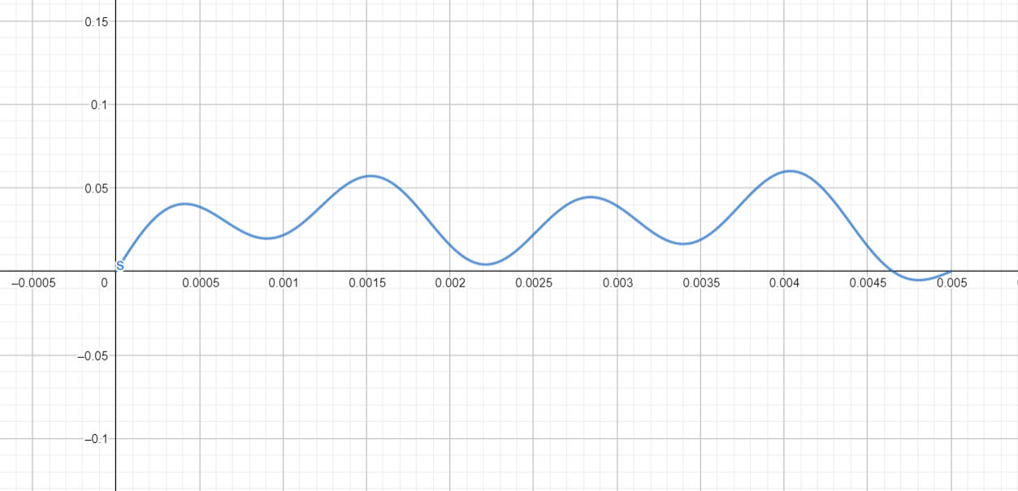

1. Зобразити перші 10 відліків дискретного сигналу, який отримано з заданого неперервного.

